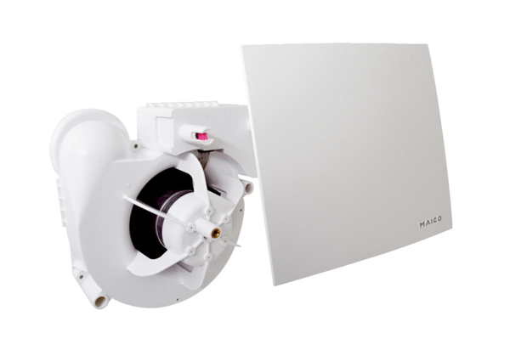Ventilátor egység ER 100 ECsomagolási egység: 1 darabVálaszték:
Termékszám: 0084.0380Gyártó: MAICO

